运城市行政审批中介服务网服务指南及
操作流程

一、网站简介
中介服务网是运城市政府为进驻中介服务机构提供资质登记、信息公示、信誉推介、政府采购、中选公告、合同管理等服务的综合管理平台。
“中介服务网”按照开放、规范、便捷、高效的服务宗旨，采用“网络为主、实体为辅”的运作模式，“零门槛、全天候、无界限”面向全国采集具有合法资质的中介服务机构，建立统一的中介服务机构数据库，并遵循“统一标准、统一规范、统一平台、资源共享”原则，为全运城市各级各部门以及社会提供优质高效的服务。凡中介服务机构一次进驻，即可在全运城市境内开展资质许可范围内的从业活动。全运城市使用政府资金购买中介服务均以随机选择或竞价选择方式公开选取中介机构，社会机构可在“中介服务网”查询有关中介机构资质和信用。
二、操作流程
1、上网点击http://yc.sxzwfw.gov.cn进入运城市政务服务网，在主页下端看到“特色专区”，在其右边点击“查看更多”，进入“特色专区”页面。
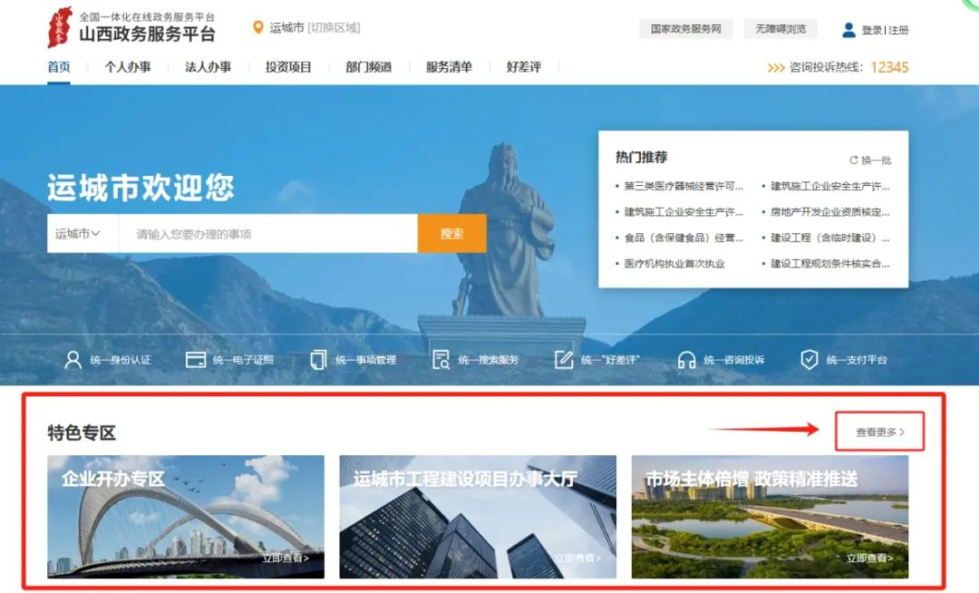
2、进入“特色专区”页面往下拉点击“中介超市（试运行）”，进入“运城市行政审批中介服务网”。
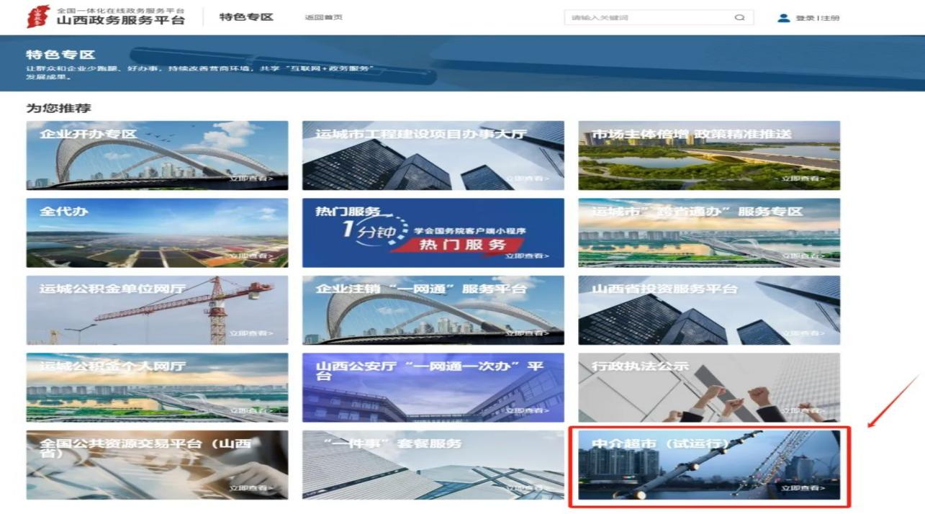
3.进入“运城市行政审批中介服务网”后，中介服务机构和办事群众可根据需求自主选择服务。
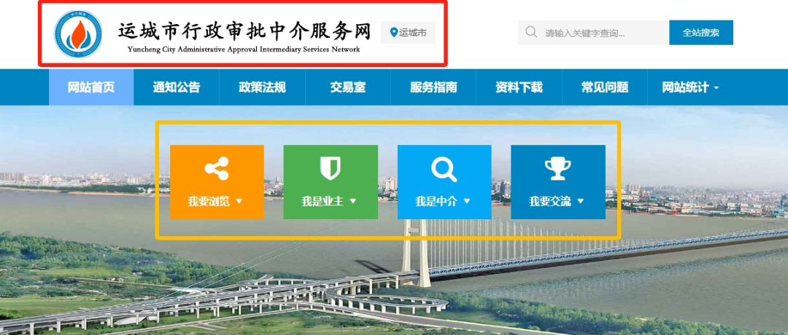
三、服务咨询
尊敬的中介服务机构和业主，在您入驻中介服务网过程中或者选择中介服务时遇到问题，您可以拨打以下电话进行咨询，我们将为您解答。
单 位：运城市行政审批服务管理局
联系方式：0359--2059255
地 址：红旗东街324号运城市政务服务中心

